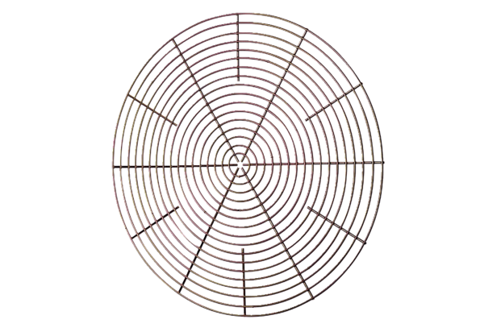Защитная решётка, металл SG 35Комплект поставки: 1 штукАссортимент: C
Номер артикула: 0150.0117Изготовитель: MAICO

